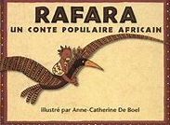

Correction Manche 4 – Rallye CE2-CM1

Défi 1 – Un jour qu’elles cueillaient des morelles dans les bois (10 points)

Pour les CE2 : 6x3=18 8x7=56 18+56=74
Dans la famille de Rafara, il y a 5 personnes (le père, la mère, Rafara et ses deux sœurs). Il faut donc 5x16=80 morelles. Il en manque donc 80-74=6.

Pour les CM1 : Rafara cueille 74 morelles. Quand toute la famille est servie, il en reste 33. (74-4-7-30). Donc les deux sœurs ne pourront pas partager équitablement celles qui restent, à moins de couper la dernière en deux.

Défi 2 – Trimobe arriva et lui donna beaucoup de nourriture pour qu’elle soit bien dodue (10 points)

Il est possible de résoudre ce problème de logique en utilisant un tableau de logique.

 | Dinde | chevreuil | boeuf | mouton
Trimobe | X | X | O | X
Quadrilo | X | O | X | X
Pentasi | X | X | X | O
Hexaru | O | X | X | X

Défi 3 – Chaque soir, en lui faisant un bisou, il lui sentait les côtes pour savoir si elle était prête à être mangée (10 points)

Pour les CE2 :
45kg425g + 200g -50g + 100g = 45kg675g. Donc, au bout de 4 jours, Rafara ne pèsera pas plus de 46kg.

Pour les CM1 : Rafara pèse 45kg675g (jour 1). Son poids augmente de 300g par jour.
- Statégie 1 : par tâtonnement.
45kg675g + 300g = 45kg975g
45kg975g + 300g = 46kg275g…….

- Statégie 2 : par calcul direct
48kg – 45kg675g = 2kg325g = 2325g (On cherche ce qui manque pour obtenir 48kg).
2325 = 300 x 7 + 225.
Au jour 1, Rafara pesait 45kg675g. Au 8° jour, il manquera encore 225g. Il faudra donc attendre le 9° jour pour qu’elle pèse au moins 48kg.
Elle pèsera alors : 45 675 + 300 x 8 = 45 675 + 2 400= 48 075g = 48kg075g
Le poids de Rafara sera de 48kg075 au bout du 9° jour.

Défi 4 – Vovondréo la prit sur son dos et la déposa devant la case de ses parents (10 points)

Pour les CE2 : 13 min = 60 x 13 = 780 s
780 : 4 = 195 . Vovondréo aura besoin de battre des ailes 195 fois.
195 est inférieur à 200 donc il n’aura pas besoin de faire de pauses.

Pour les CM1 :
1800 x 2/3= 1200
1200 x 4/5 = 960
1800 – 960=840
Il lui reste 840 m à parcourir (supérieur à 700) donc il cherchera un autre chemin.

Défi 5 – Rafara décore les ailes de Vovondréo (10 points)
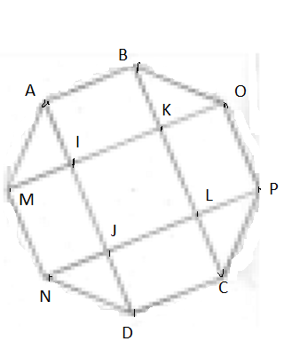
Pour les CE2 :

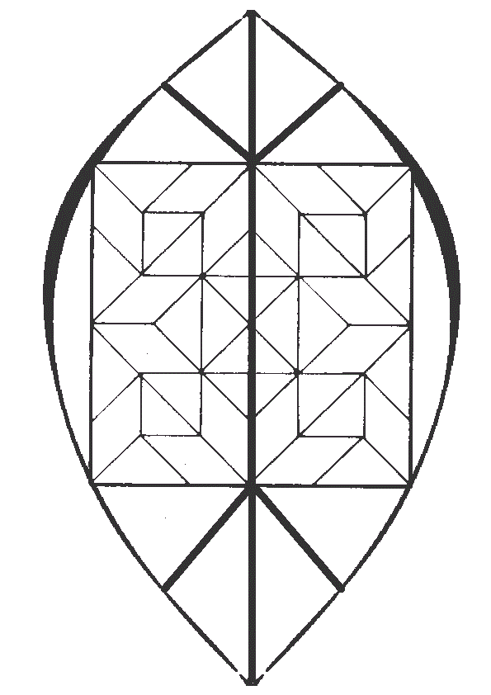
Pour les CM1 :

